Kosakowski Klub Sportowy „NEPTUN”
i
Pomorski Okręgowy Związek Biathlonu

zaprasza na:

Zawody o Puchar Wójta Gminy KOSAKOWO
w Biathlonie Letnim 2026 r.
oraz
Puchar Pomorza
w Biathlonie Letnim 2026 r.


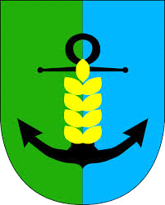






Kosakowo 30.08.2026r.
REGULAMIN ZAWODÓW

1. CEL ZAWODÓW:
- propagowanie biathlonu wśród dzieci i młodzieży,
- rywalizacja sportowa młodzieży rejonu województwa pomorskiego,
- propagowanie idei olimpijskiej,
- promocja biathlonu wśród mieszkańców Pomorza.

2. TERMIN I MIEJSCE ZAWODÓW:
Zawody rozegrane zostaną w dniu 30 sierpnia 2026 r. na terenie Kosakowo Sport Sp z.o.o w Kosakowie ul. Gen. W. Andersa 2A 81-198 Kosakowo zgodnie Komunikatem Startowym
i programem.

3. ORGANIZATOR:
- Kosakowski Klub Sportowy „NEPTUN”,
- Pomorski Okręgowy Związek Biathlonu.

4. WSPÓŁORGANIZATORZY:
- Urząd Gminy Kosakowo.

5. ZGŁOSZENIA ZAWODNIKÓW :
Imię, nazwisko, rok urodzenia, klub sportowy oraz szkołę, należy przesłać do dnia -27.08.2026r. godziny 24:00 (czwartku) na adres: e-mail andrzej.olech@wp.pl
Po tym terminie będzie jedynie możliwość zapisania się w biurze zawodów.

6. DOFINANSOWANIE:
Zawody dofinansowane są z budżetu Gminy Kosakowo, KKS Neptun Kosakowo oraz Pomorskiego Okręgowego Związku Biathlonu.

7. OPŁATA STARTOWA PŁATNA W BIURZE ZAWODÓW:
Kategoria wiekowa: | Opłata:
Zawodnicy ur. w 2016  i młodsi | 20zł
Zawodnicy ur. w 2015 i starsi | 30zł

Mieszkańcy gminy Kosakowo są zwolnieni z opłaty startowej.

8. KATEGORIE STARTOWE:
Zawody rozegrane zostaną osobno dla dziewcząt i chłopców w następujących konkurencjach i kategoriach wiekowych:
OPEN |  | bez ograniczeń wiekowych.
żak młodszy | - roczniki | 2018 i młodsi
żak | - roczniki | 2016 – 2017,
młodzik młodszy | - roczniki | 2013 – 2015,
młodzicy | - roczniki | 2011 – 2012,
juniorzy młodsi | - roczniki | 2009 – 2010,
juniorzy | - roczniki | 2007 – 2008,
młodzieżowcy | - roczniki | 2006 – 2005,
seniorzy | - roczniki | 2004 i starsi.

Konkurencja „BIEG SPRINTERSKI” odbędzie się ze strzelaniami w pozycji leżąc na następujących dystansach:

żak młodszy (dziewczęta i chłopcy) - 900 m. ( L L ),
żak (dziewczęta i chłopcy) - 900 m. ( L L ),
młodziczki mł. - 1500 m. ( L L ),
młodziczki - 2000 m. ( L L ),
młodzicy mł. - 2000 m. ( L L ),
młodzicy - 2500 m. (L L ),
juniorki młodsze, juniorki, młodzieżowiec , seniorki - 3000 m. ( L L ),
juniorzy młodsi, juniorzy, młodzieżowiec, seniorzy - 4000 m. ( L L ),
OPEN - 900 m. ( L L ).

9. NAGRODY:
- We wszystkich kategoriach organizator przewiduje wyróżnić najlepszego zawodnika
i zawodniczkę Pucharem.
- We wszystkich kategoriach dyplomy zostaną wręczone zawodniczkom i zawodnikom
za zajęcie miejsc 1 – 6 oraz drobne upominki.
- Przydzielone punkty do rankingu Pucharu Pomorza w biathlonie letnim.

10. ODPOWIEDZIALNOŚĆ PODCZAS ZAWODÓW:
- Start osób niepełnoletnich tylko za zgodą opiekunów prawnych (składana na piśmie
w biurze zawodów) i na odpowiedzialność zgłaszającego do zawodów. W biurze zawodów zgłaszający składają oświadczenie o nienagannym stanie zdrowia
i świadomości ich praw obowiązków udziału w zawodach w dyscyplinie biathlon letni.
- Organizator nie ponosi odpowiedzialności za zaistniałe wypadki podczas zawodów powstałych z winy uczestników i ich opiekunów tak wobec innych zawodników jak
i osób trzecich.

11. NUMERY STARTOWE:
Podczas rejestracji zawodników w biurze, zawodnicy (osoby zgłaszające) otrzymują numery startowe, które są przypisane do danego zawodnika podczas trwania całych zawodów.
Po ukończeniu zawodów numery należy zdać w biurze (lub mecie zawodów). W przypadku nie wywiązania się z tegoż obowiązku, danemu zawodnikowi może grozić dyskwalifikacja oraz poniesienie opłaty manipulacyjnej w wysokości 200 zł.

12. POSTANOWIENIA KOŃCOWE:
- Zawodnicy ubezpieczają się we własnym zakresie.
- Protesty do wyników zawodów można składać do Sędziego Głównego Zawodów
w ciągu 15 minut po wywieszeniu wyników wstępnych. Po tym czasie wyniki stają
się oficjalne.
- Ostateczna interpretacja Komunikatu startowego należy do organizatorów.
- Zawody odbędą się bez względu na panujące warunki atmosferyczne.

PROGRAM ZAWODÓW
30 sierpnia 2026 – NIEDZIELA

9.30 – 10.30 - przyjmowanie zawodników, weryfikacja list startowych,
wydawanie numerów startowych.
10.30 – 11.15 - przystrzeliwanie broni, zapoznanie z trasami biegowymi,
- w pierwszej kolejności strzelnica śrutowa,
- w drugiej kolejności strzelnica laserowa.
11.30 – 12.30 - start w konkurencji „BIEG SPRINTERSKI”,
- w pierwszej kolejności strzelnica laserowa,
- w drugiej kolejności strzelnica śrutowa.
13.30 – 14.00 - podsumowanie zawodów, wręczenie pucharów, dyplomów
oraz losowanie upominków wśród uczestników będących
na zakończeniu.

Więcej informacji o biathlonie tel. 609 805 629 lub na stronie www.biathlon.pomorskie.pl

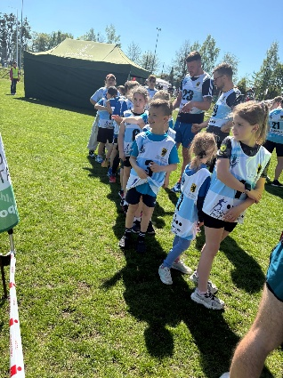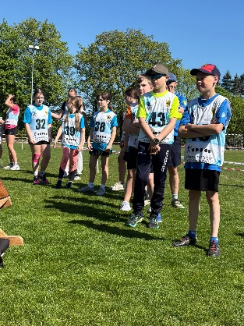
ZAPRASZAMY DO UDZIAŁU W ZAWODACH !!!

